Исследовательский проект
«Удивительный мир черепах».
Ишина Вера Васильевна – воспитатель МКДОУ №4 «Росинка»
г Кирс Верхнекамского района Кировской области.

Возраст: дети старшей группы
Продолжительность: краткосрочный
Вид: исследовательский.
Цель: Исследование особенностей сухопутной и пресноводной черепах.
Задачи:
-Формировать представление детей о черепахах водных и сухопутных, об их характерных признаках внешнего вида и особенностях поведения, питания.
- Способствовать обогащению представлений детей о черепахах, как живых существах: слышат, видят, передвигаются, едят, дышат, защищаются, размножаются.
- Учить при помощи исследовательской деятельности устанавливать сходство и различие во внешнем виде и повадках водной и сухопутной черепахи в зависимости от их среды обитания.
-Воспитывать у детей бережное отношение к живой природе, желание ухаживать за черепахой.
Методы исследования:
-наблюдения за черепахами;
-экспериментирование и исследовательская деятельность детей;
-использование сети Интернет
-помощь родителей и воспитателей,
-чтение познавательной литературы.
Гипотеза.
- Преедположим, что наша черепаха относится к водоплавающим, красноухим черепахам:
-за яркий окрас на голове.
- Предположим, что наша водяная черепаха передвигается быстрее, чем сухопутная черепаха.
- Допустим, что наша черепаха- самец, потому что у большинства животных самцы имеют яркий окрас.
- Предположим, что нашей черепахе 12 лет, потому, что у нее столько щитков на панцире.
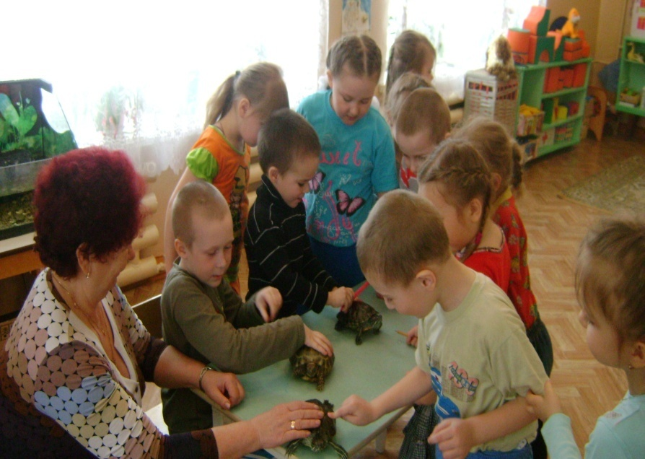
Из опроса взрослых, просмотра книг мы узнали:
-Красноухая черепаха является представителем рода пресноводных черепах.
-Пресноводные черепахи двигаются быстро и ловко как в воде, так и на суше.
-Красноухой черепаху назвали благодаря двум красным пятнышкам на голове, позади глаз.
-Определить пол можно по хвосту.
-Пол большинства черепах можно определить по углублению на брюшном щите у самцов, которое отсутствует у самок.
-Возраст черепах можно определить по панцырю.
-Считается, что длина панциря приблизительно равна ее возрасту.
-Что черепахи принадлежат к древнейшему отряду животных – рептилиям.
Эксперимент.
Цель: Выяснить, правда ли что пресноводная черепаха передвигается быстрее сухопутной черепахи?
Опыт.
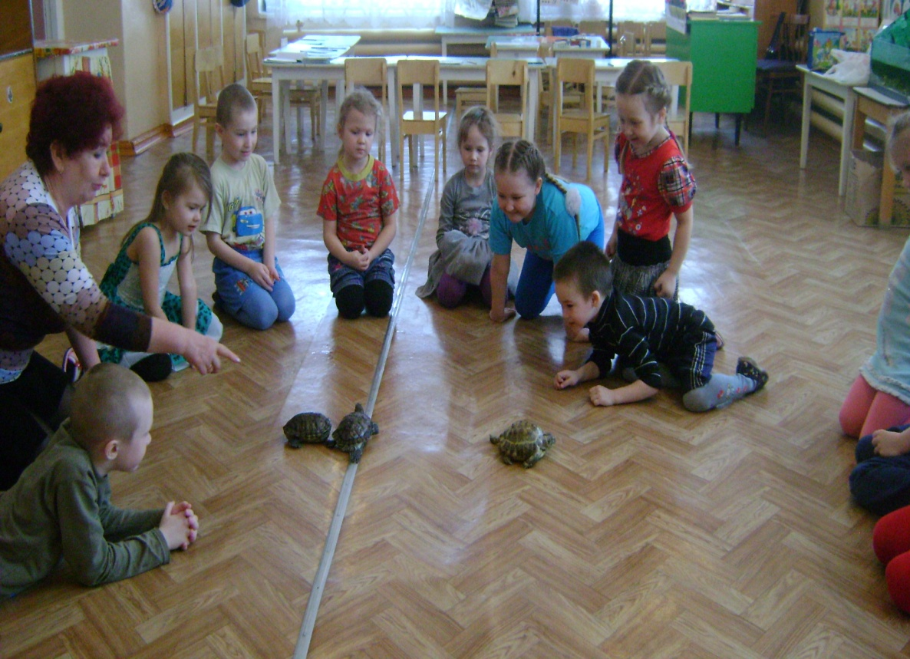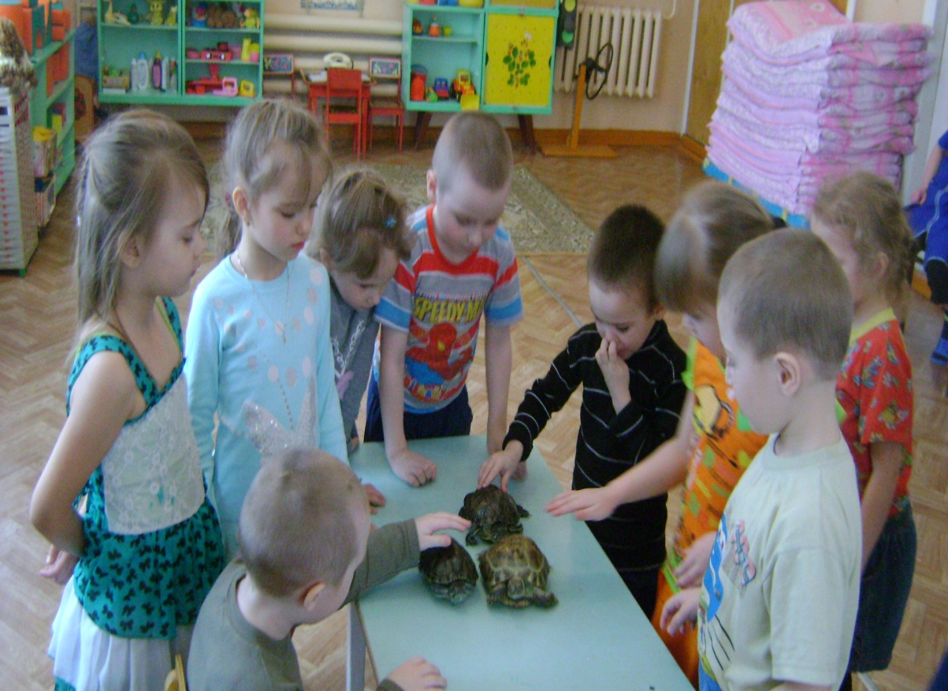
Вывод: Наша гипотеза подтвердилась: Водная черепаха передвигается быстрее, чем сухопутная.
Информация, полученная из книг- подтвердилась.
Наблюдение.
- Определить, что пол черепахи можно определить по хвосту. Обычно он у самцов узкий и длинный, на конце обычно имеется вырост, по форме напоминающий коготь.
- Клоака у самцов имеет форму продольной полосы. У самок же, хвост короткий и широкий. На конце хвоста нет выроста в виде когтя, а клоака по форме напоминает звездочку.
- Пол большинства черепах можно определить по углублению на брюшном щите у самцов, которое отсутствует у самок.
Вывод:
Понаблюдав за нашей черепахой, мы определили, что это самка- Степанида, а сухопутная- мальчик Пашуля.
Наша гипотеза не подтвердилась.
Исследование.
Чтобы определить примерный возраст красноухой черепахи, мы измерили ее спинной щит от головы до хвоста.
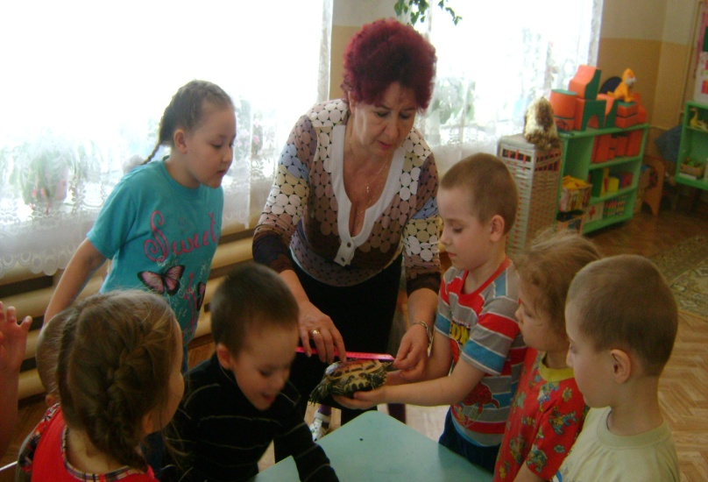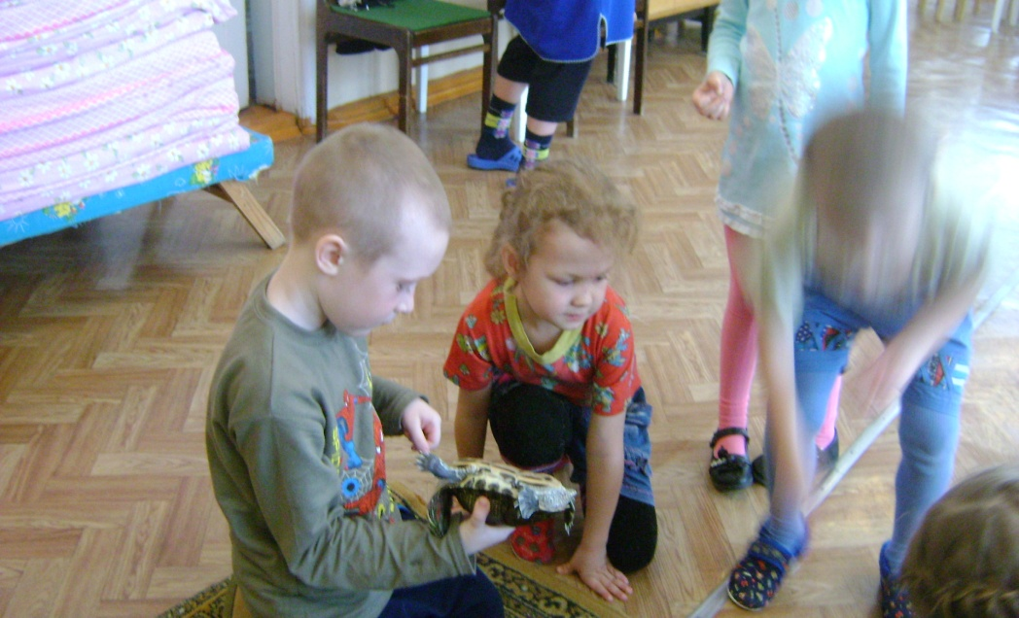
Вывод:
Так как считается, что длина панцыря приблизительно равна хвосту черепахи, можно сделать вывод, что нашей водной черепахе Степаниде-15 лет. Заключение.
Проводя исследование, мы нашли ответы на интересующие нас вопросы:
-Теперь мы знаем, к какому виду относится наша черепаха, определили пол и возраст наших черепах, узнали , как о них заботиться, чем кормить.
-Занимаясь нашим исследованием, мы узнали много интересного о черепахах, -сделали фото,
-оформили паспорта «Красноухие черепахи Степанида и Василий» ,
«Сухопутная черепаха Пашуля»,
-Совершили виртуальные экскурсии в пустыню и в гости к водным черепахам.

Литература.
- Сергеенко Ю.В.». «Черепахи» , М.: Вече , 2004. («Животные в вашем доме»)
- Банников А.Г. И ДР. «Земноводные и пресмыкающиеся СССР»- Москва «Мышь», 1971.
Приложение.
Нод в старшей группе «Путешествие в пустыню Каракум»
«Экскурсия к водным черепахам».
Программные задачи: Дать реальные представления климатических особенностей пустыни- среды обитания сухопутной черепахи.
Способствовать расширению знаний детей о растительном и животном мире пустыни, об особенностях внешнего вида черепахи, способах передвижения, питания.
Воспитывать у детей бережное отношение к живой природе, желание ухаживать за черепахой.
Формы и методы проведения: Беседа, виртуальная экскурсия в пустыню.
Образовательная область: «Познание».
Интеграция образовательных областей: «Коммуникация», «Социализация», «Физическая культура».
Ход.
Отгадайте загадку и узнаете, кто у нас в гостях:
«Живет спокойно, не спешит,
На всякий случай носит щит.
Под ним, не зная страха
Гуляет …»
(черепаха)
Вы знаете, что черепахи бывают разные: сухопутные и водяные.
( показывает черепах)
Сегодня мыс вами поговорим об удивительном мире черепах Сравним их.
-Почему их так называют? ( по месту обитания)
Все мы живем на планете Земля. Нас окружает природа. В природе живет очень много разных животных, птиц, насекомых. У каждого вида есть своя среда обитания, свой «дом».
Назовите среду обитания пустынной черепахи? ( пустыня)
А степной черепахи? ( степь)
Сегодня мы с вами совершим виртуальную экскурсию в пустыню Каракум, которая находится в Туркмении ,
увидим среду обитания нашей черепахи и ее соседями.
Показ презентации.
Беседа с детьми после просмотра.
Рассматривание внешнего вида черепахи.
Итог занятия.
Рефлексия.

НОД «Экскурсия к водным черепахам».

Программное содержание:
Дать реальные представления о водных черепахах, среде обитания- моря, реки, озера, болота, их внешнем виде, способах передвижения, питания.
Воспитывать у детей бережное отношение к живой природе, желание ухаживать за водными черепахами.
Формы и методы проведения: Беседа, просмотр презентации.
Образовательная область: «Познание».
Интеграция образовательных областей: «Коммуникация», «Социализация», «Физическая культура».
Ход.
( аналогично предыдущему занятию)

Виртуальная экскурсия в пустыню Каракум.
Сегодня мы с вами отправляемся на экскурсию в пустыню Каракум на родину нашей черепахи. Познакомимся со средой ее обитания,иначе сказать ее «домом». Узнаем что такое пустыня, какая там погода, растения, кто ее соседи.
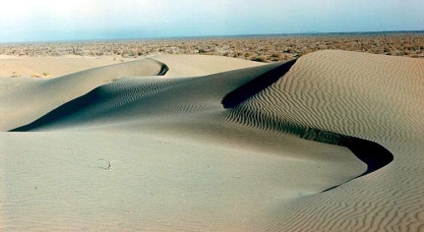
Вот она какая эта пустыня. Посмотрите, какие необъятные просторы, и так много песка Послушайте, как сильно дует ветер, он несет пески. Эти песчаные холмы называются барханами, а ветер- суховеем. Здесь очень жарко. Ярко светит солнце. Песок накаляется и бывает очень горячим.Дожди бывают очень редко.
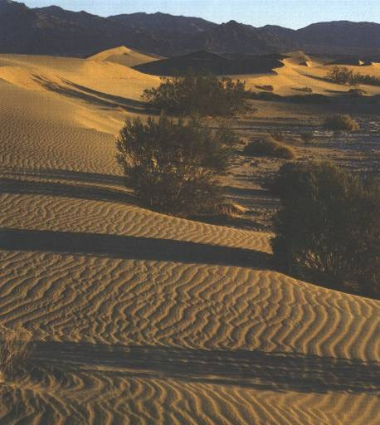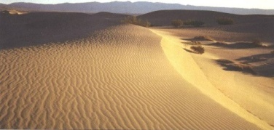
Оранжевым светом пустыня одета, Оранжевым солнцем пустыня согрета.
Как вы думаете, почему это пространство земли называется пустыней? (от слова пусто, пустынно).
Куда не глянь - везде один песок. Правду пишут в книгах, что это царство самого жаркого в мире солнца и горячего песка. Посмотрите, как солнце отбрасывает от саксаула причудливые тени. Кстати, а вы знаете что такое саксаул? (это такое дерево):
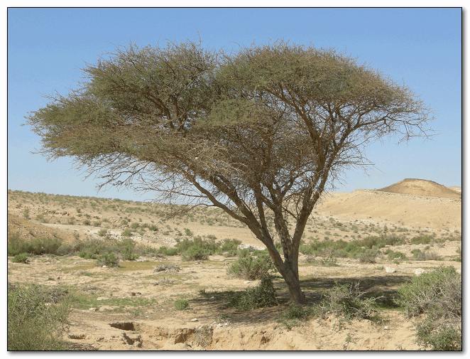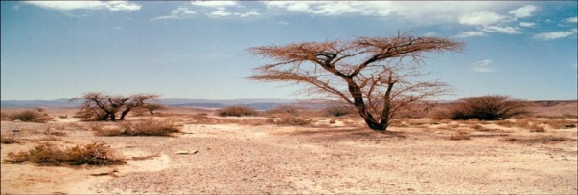
«Хорошо в жаркий день
Встретить тетушку Тень!
Мы плясали в тени,
Мы смеялись в тени.
Хорошо в жаркий день
Встретить тетушку Тень!»
Коммуникативная игра «Тень».
Дети встают в шеренгу. Они будут тенью ведущего, стоящего перед ними. Ведущий выполняет различные движения (приседает, нагибается, поднимает руки, поворачивается и т. д.). ребята должны быстро и четко повторять его движения.
А вот ребята посмотрите, в пустыне растёт удивительное растение – кактус. А у меня на окне тоже есть кактус только он маленький, и растёт в горшочке, а в пустыне кактусы высокие.
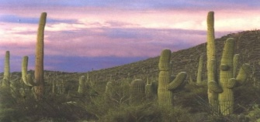
( Кактусы выживают в пустынях, потому что они запасают воду в своих стеблях.
Вместо листьев у них острые колючки!
У некоторых кактусов – очень красивые цветы.
Растет растение- верблюжья колючка, которым питается верблюд.
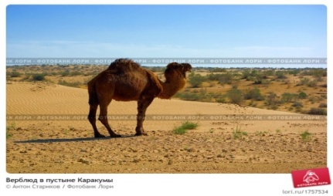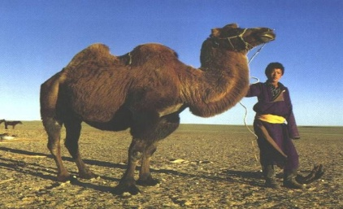
Пройдем по горячим пескам пустыни и посмотрим, кто же еще живет в пустыне.
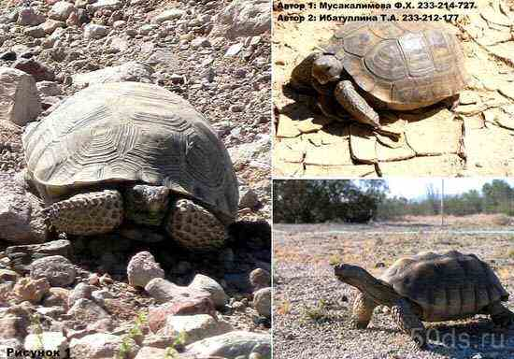
Да вот же смотрите, наши черепахи.
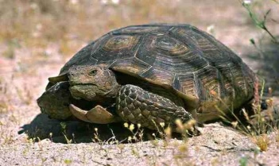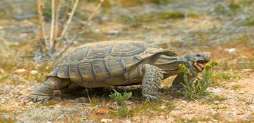
Нам повезло, что мы их увидели,так как они большую часть своего времени проводят в укромном месте.
Вот и яйцо, из него выглядывает маленький черепашонок.
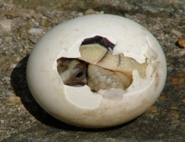
Проворно бегут ящерицы. 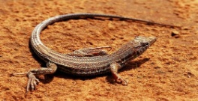
Это самая крупная ящерица- варан.
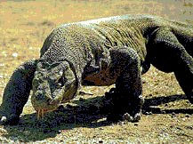
Пауки .
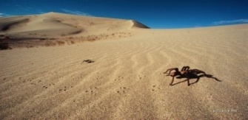
А вон я вижу, по песку ползут ядовитые скорпионы.
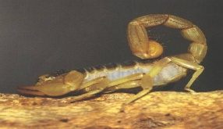
По пустыне нужно ходить осторожно, так как здесь водится очень много разных ядовитых змей.
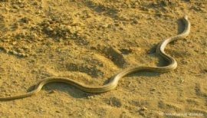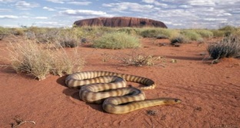
Маленькие зверьки -тушканчики прячутся от солнца в песчаных норах
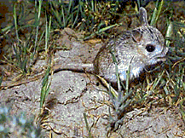
Это антилопы скачут по песчаным барханам.
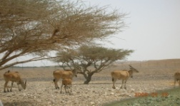
Все животные приспособились к жизни в пустыне. Они умеют долгое время обходиться без воды и несколько месяцев подряд спят в своих норах.
Но что это? Среди пустыни МЫ видим зеленый островок - озеро, пальмы.
Это - оазис. А что такое оазис? (место в пустыне, где достаточно воды, там растут не только пальмы, но даже хлопок.)
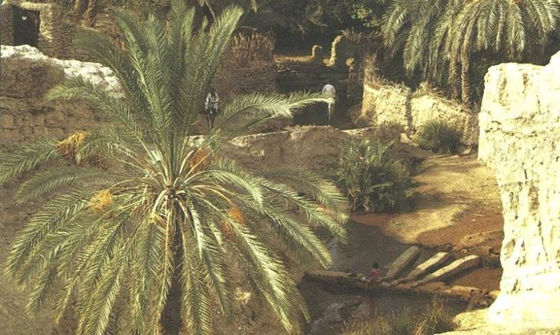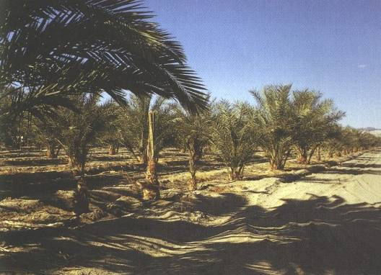
Нам пора отправляться домой! До свидания черепашки!
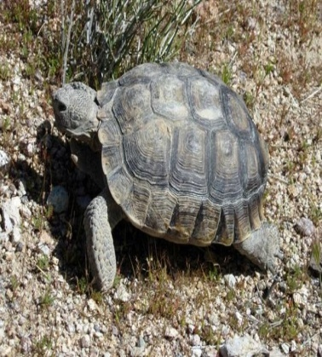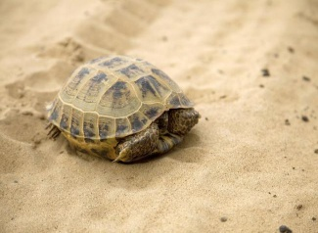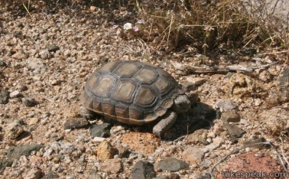

Экскурсия в гости к водным черепахам.
Цель:Познакомить со средой обитания обитания, строением, внешним видом, особенностями поведения водных черепах.
Водные черепахи живут в воде : в морях, реках, озерах, даже в болоте.
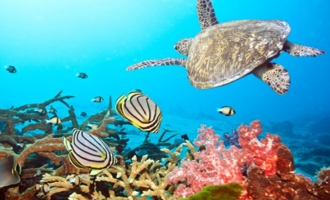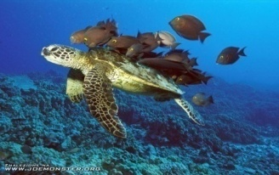
Там они проводят большую часть времени: охотятся, питаются мелкой рыбой, насекомыми, морепродуктами, амфибиями.
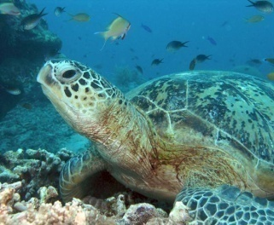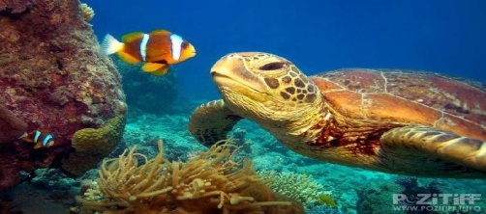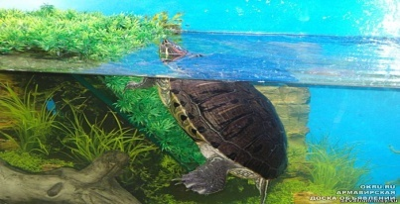
Водные черепахи приспособились к жизни в воде ,
Их тело обтекаемо .Чтобы было легко плавать,пальцы у многих из них связаны между собой перепонкой, а у некоторых превратились в ласты.
дыхание под водой через кровеносные сосуды рта и глотки.
Морские черепахи способны задерживать дыхание под водой.
Это самымые крупные среди всех черепах.
Настоящие гиганты в мире рептилий!
Взрослая черепаха может справиться даже с акулой.
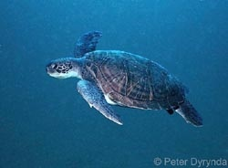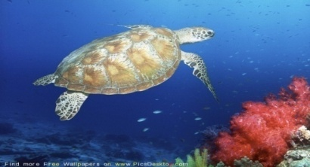

У нас с вами живет красноухая черепаха .
Красноухая черепаха принадлежит к семейству пресноводных черепах.
Она может жить в слабопроточных водоемах, переживать низкие температуры и питаться любыми отбросами. Панцирь водных черепах в форме овала. Голова, шея и конечности расписаны полосками.
Настоящих зубов у черепах нет, но зато имеются роговые пластинки по краям челюстей.
Свое название красноухая черепаха получила за продолговатые красные пятна за глазами, похожие на уши.
Иногда эти пятна могут быть и оранжевого и даже желтого цветов.
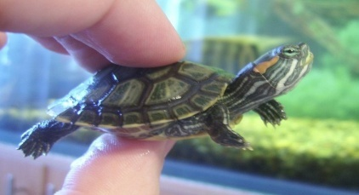
Яйца все водные черепахи откладывают на суше, и маленькие черепашки после вылупления некоторое время остаются там же.
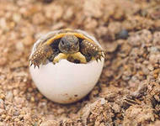
В природе все водные черепахи любят вылезать на берег и греться на солнце, которое является для них основным источником тепла .
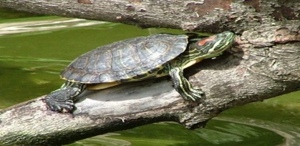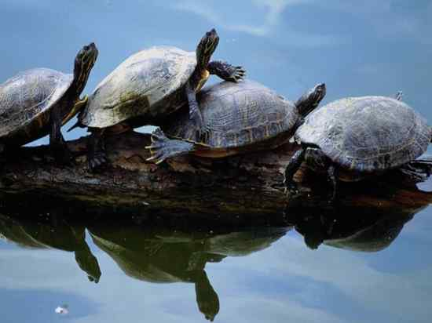
На юге нашей страны живет болотная черепаха.
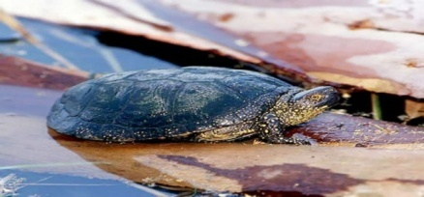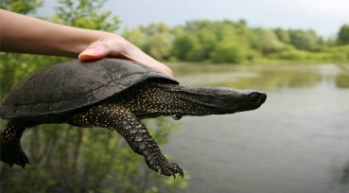
Если водоем, в котором живет черепаха, зимой застывает в лед, черепахи впадают в спячку и проводят зимние месяцы, зарывшись в ил на дне водоема.
Интересное о черепахах.
Водные черепахи- уникальные существа. Черепахи считаются самыми лучшими метеорологами. Знаете, почему? Потому что они могут предсказать приливы и отливы ещё за 60 дней до них! И при этом климатические «игры» природы – значения не имеют. Черепаха с точностью до суток предсказывает, когда пойдет дождь, начнется прилив и так далее. К примеру, некоторые черепахи закапывают свои яйца на целый метр в песок. Там они дозревают. И как только скорлупа раскалывается, и на свет выходят новые маленькие черепашки – сразу же начинается прилив, который и смывает более метрового слоя песка. Черепашки оказываются сразу же в море… А до этого – их никто не мог бы достать!

